Rytmus
Příklad učebnice

Adéla Čuříková, SPPG 2. ročník, kombinovaná forma
14. května 2021

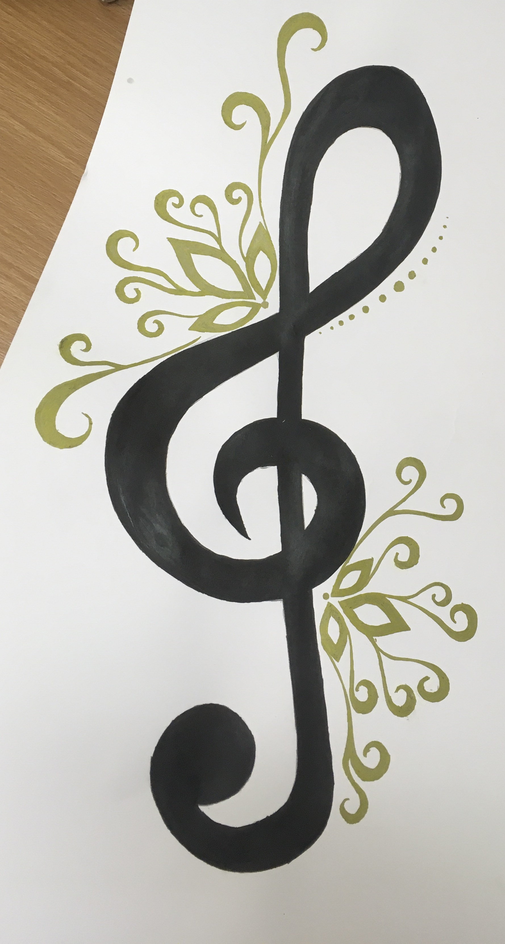

Rytmus
Rytmus je jednou ze základních stavebních jednotek hudby. Jedná se o její uspořádání v rámci času. Má svůj původ už v daleké historii. Rytmus vychází z tělesných funkcí našeho těla, jako je tlukot srdce, chůze nebo dýchání. Rytmus byl již v pravěku produkován na různé bubínky, nebo klacíky. Také námořníci používali na starých galérách bubny k udržení tempa při veslování a k celkové synchronizaci veslařů.
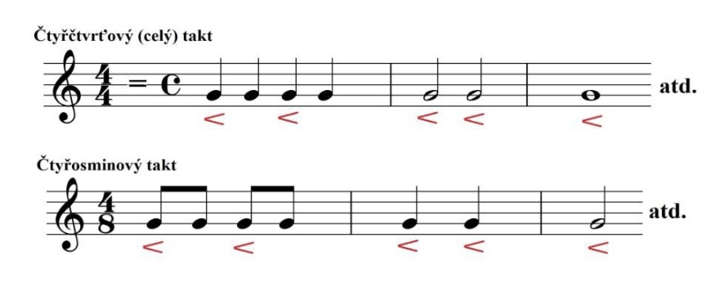
Rytmus v hudbě je zapisován prostřednictvím not, střídáním dlouhých a krátkých tónů. Například takto:
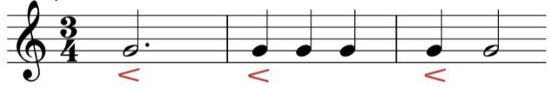
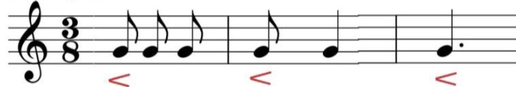
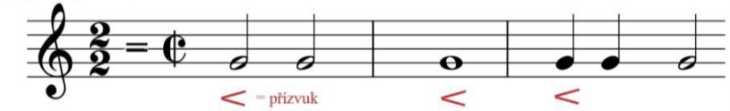
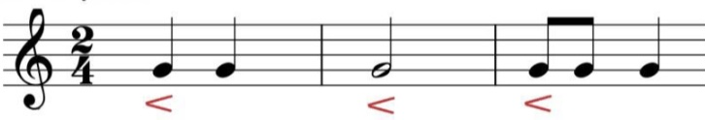
Rytmus se skládá ze dvou základních jednotek, které nám ho pomáhají počítat. Jsou jimi metrum a tempo. Metrum nám určuje, kolik dob se bude v každém taktu nacházet. Jestli tam budou 2, 3, 4 nebo i více. Metrum nám určuje označení na začátku taktu:

Vrchní číslice nám určuje počet dob v taktu a spodní jaká hodnota odpovídá jedné době. Například u 3/8 taktu to znamená, že notu osminovou budeme počítat jako dobu a celkem v taktu budou tři doby. Ale jak ty tři doby budou složené, to už může být v každém taktu jinak. Pojďme si to ukázat na příkladu 2/4 taktu. Horní číslice nám říká, zde v taktu budou dvě doby a ta spodní, že jedné době odpovídá nota čtvrťová. Ale vidíme, že každý takt se skládá z jiných hodnot. První takt se skládá ze dvou not čtvrťových, druhý z noty půlové a třetí ze dvou osminových a jedné čtvrťové. A takových kombinací je nepřeberné množství.
Naším úkolem je, se naučit rytmus počítat a představit si ho. Jak už jsme si řekli na začátku, rytmus je uspořádání hudby, respektive not v rámci času. Abychom zvládli předepsanou linku vytleskat, musíme znát tempo. Tempo vychází z počtu dob v 1 minutě. Tzn. že pokud bude tempo 60 bude stejně rychlé, jako rychlost vteřinové ručičky na hodinách. V hudbě používáme speciální přístroj, kterému se říká metronom. Na něm si můžeme nastavit předepsané tempo a on nám jednotlivé doby vyťuká.
Abychom si uměli představit, kolik not a kterých nám odpovídá například jedné čtvrťové, nebo půlové, musíme zavzpomínat na rytmické schéma:
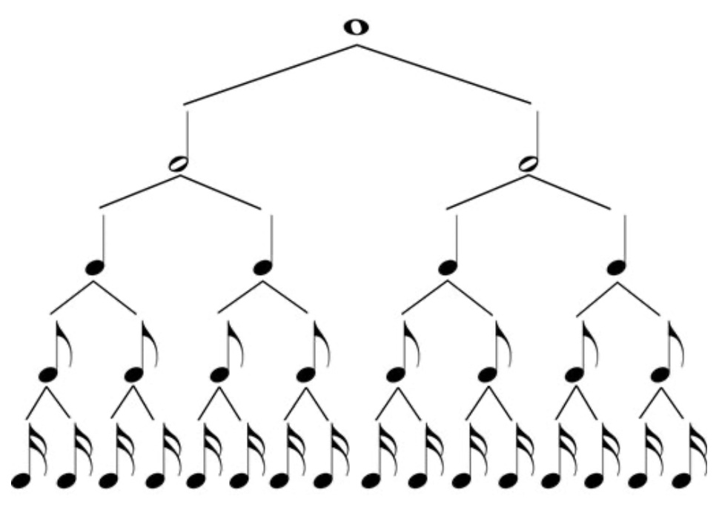

Každou notu můžeme rozdělit na noty kratší. Představme si to, jako rozkrájený koláč. Pokud ho rozkrojíme na 4 části, které poté složíme dohromady, aby tvořily jeden celek, tak nám sice bude dohromady dávat jedno velké kolo, ale stále ho budou tvořit 4 kousky. I takto funguje rytmus. Jednotlivé takty, které mají předurčenou svou délku, se mohou skládat z velkého, ale i malého množství not. Ale nikdy nám součet jednotlivých hodnot, nesmí překročit danou délku taktu. Například takt 4/4 se nesmí skládat v součtu z více jak 4 dob. Ale jestli v taktu bude pouze jedna nota celá, nebo dvě půlové, čtyři čtvrťové, nebo jejich kombinace, to už je čistě na autorovi sklady.
Rytmus ve skladbě, ale není tvořen pouze notami, ale také pomlčkami. Ty jsou pro nás plnohodnotnou hudbou i za předpokladu, že v tu dobu netleskáme, nezpíváme, nebo nehrajeme na nástroj. Pomlčky při tleskání naznačíme rozevřenýma rukama, při čemž si pouze spočítáte její délku a pak vytleskáváme dál.
Čerpáno z:

KOFROŇ, Jaroslav. Učebnice intonace a rytmu. 2. Praha: Bärenreiter, 2014. ISBN 978-80-86385-15-0.

DITTRICHOVÁ, Lucie. Jednoduché takty. Hudební lekce [online]. 2016 [cit. 2021-5-17]. Dostupné z: https://www.luciedittrichova.cz/wp-content/uploads/2016/07/3A-výukové-maeriály.pdf

